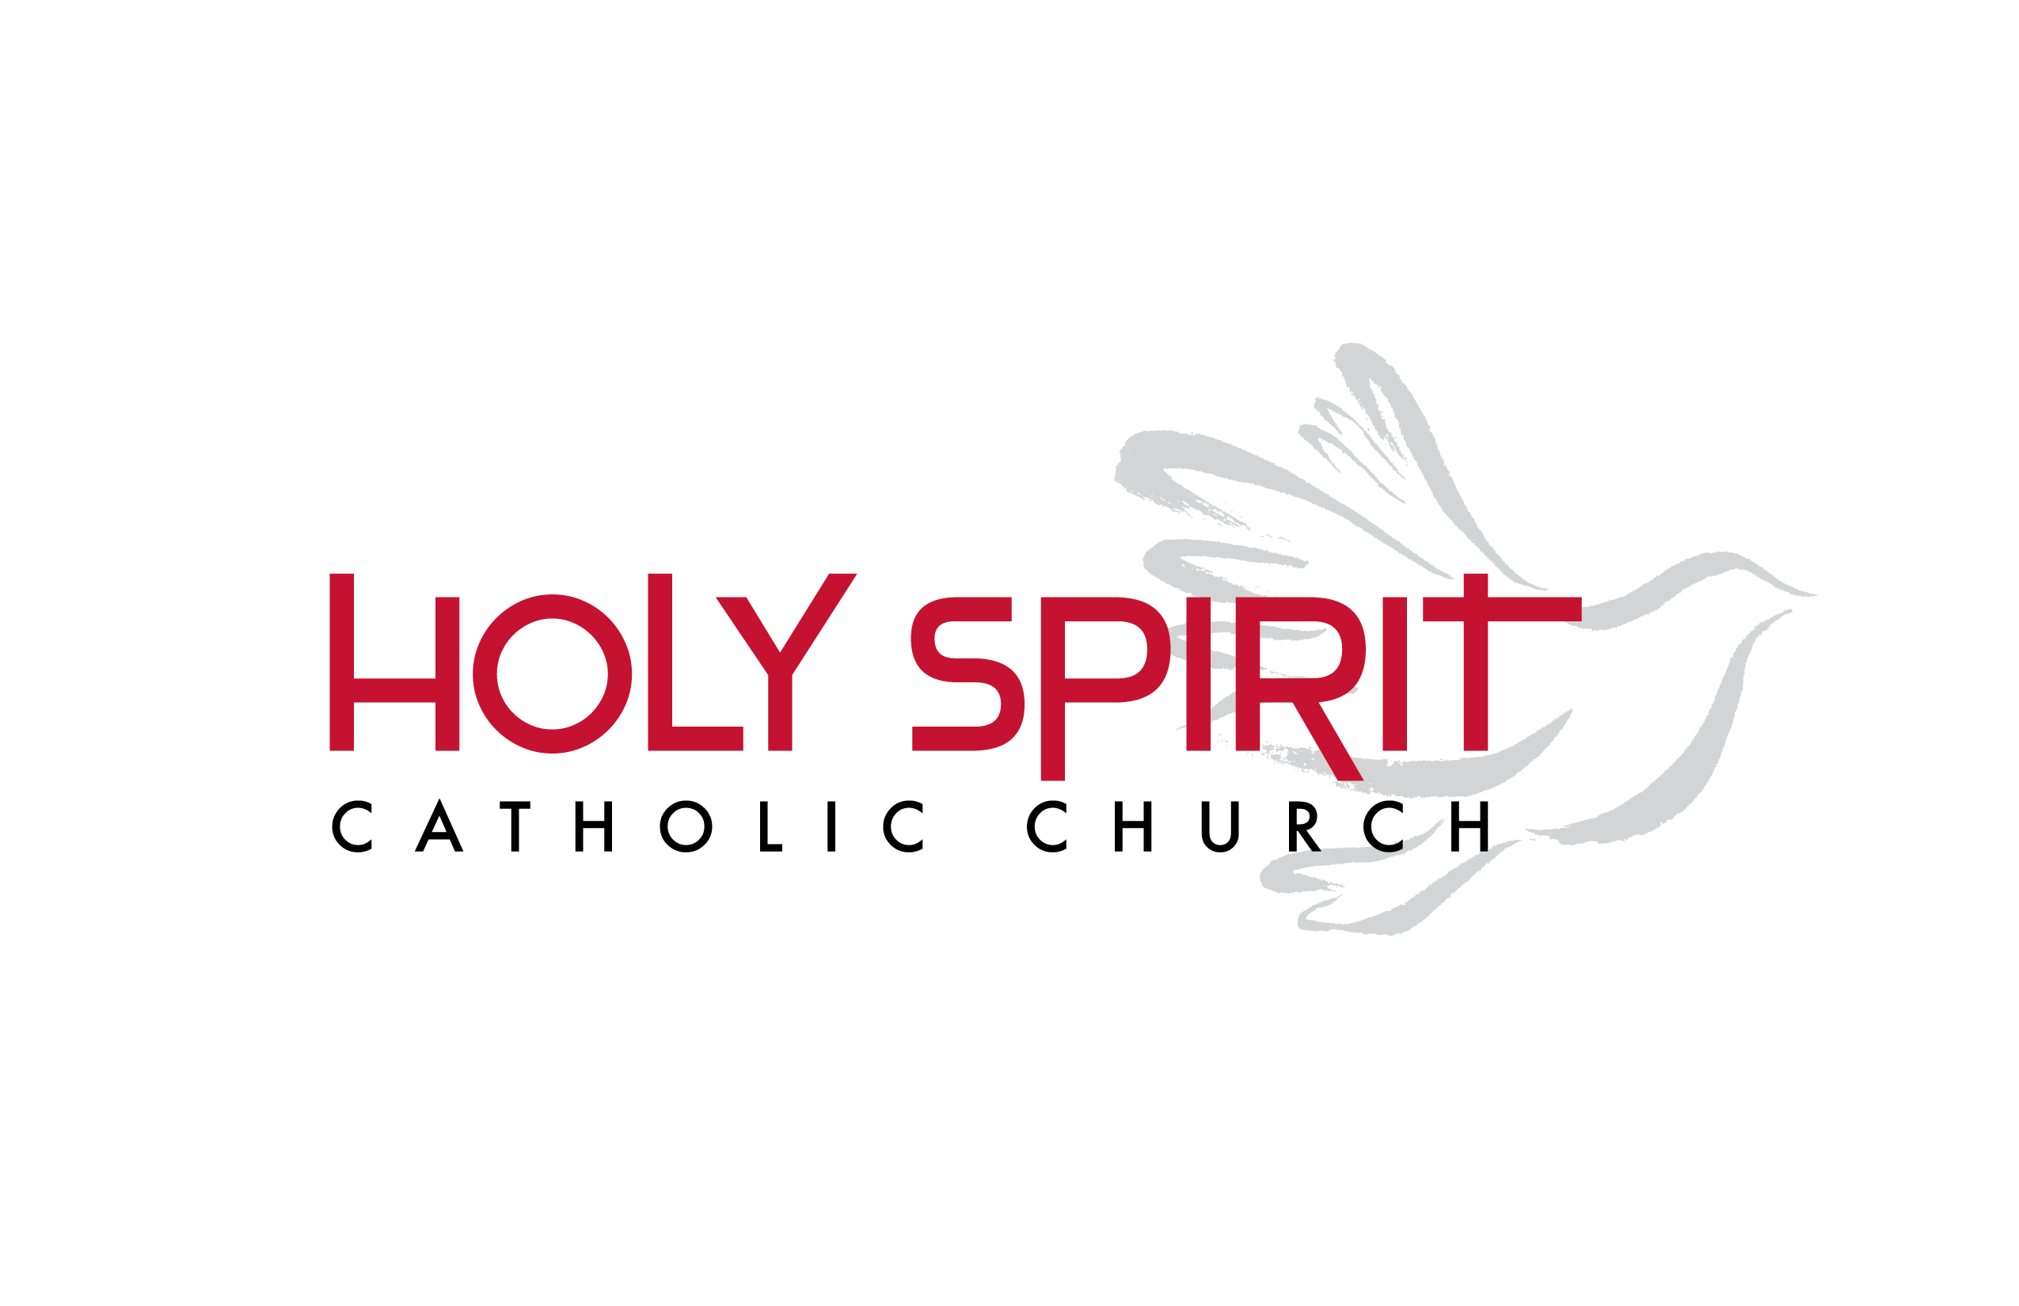
Church of the Holy Spirit Parish Council Application Form
Membership on the PPC is advisory to the pastor and you may have to offer differing opinions from other council members or the pastor.

Name: Marcelina Garcia (Marcy) 

- How long have you been a registered member of Church of the Holy Spirit?
I have been registered with Holy Spirit since 2013.

- Why do you want to be a member of the Pastoral Council?
I would like to be a member of the Pastoral Council and I strongly believe in serving my community with a faithful heart, and supporting our Pastor to help guide the spiritual life of our parish. Establishing priorities and goals for our parish is important to me. Hearing the needs and concerns of our parish are what help guide the leadership of our Pastor.
- What gifts, talents, or skills would you provide to the parish as a Council member?
I am able to listen with a neutral perspective. I have exceptional organization skills, effective communication skills in both English and Spanish. I also am creative and I am able to prioritize task.
- What involvement have you had in parish activities in the past?
I have been able to serve our parish through Faith Formation. I have volunteered for our annual church festival.

- What do you like best about Church of the Holy Spirit?
I love that Holy Spirit is a welcoming environment. Our church has many opportunities for all ages to grow in their faith and to serve. Holy Spirit holds a special place in my heart. Holy Spirit has given me the way to grow in my faith, to help my daughters grow in their faith and now seeing my young adult daughter serve shows me the Holy Spirit make this possible.

- How comfortable are you in giving your opinion, even if it may be different from other Council members or the Pastor?
I am extremely comfortable. If we as a community are not able to have difficult conversations then we are not able to grow. Many times having different opinions is what makes a well rounded community. We are all able to learn from one another. Different opinions are what allow for reflection and for change.

Spanish Version

Nombre__ Marcelina García (Marcy)
- ¿Cuánto tiempo ha sido miembro registrado de la Iglesia del Espíritu Santo?
He estado registrada en Espíritu Santo desde 2013.

- ¿Por qué desea ser miembro del Consejo Pastoral?
Me gustaría ser miembro del Consejo Pastoral y creo firmemente en servir a mi comunidad con un corazón fiel, y en apoyar a nuestro párroco para ayudar a guiar la vida espiritual de nuestra parroquia. Establecer prioridades y metas para nuestra parroquia es importante para mí. Escuchar las necesidades e inquietudes de nuestra parroquia es lo que ayuda a guiar el liderazgo de nuestro párroco.
- ¿Qué dones, talentos o habilidades aportaría a la parroquia como miembro del Consejo?
Soy capaz de escuchar con una perspectiva neutral. Tengo habilidades excepcionales de organización, habilidades efectivas de comunicación tanto en inglés como en español. También soy creativa y puedo priorizar tareas.

- ¿Qué participación ha tenido en las actividades parroquiales en el pasado?
He podido servir a nuestra parroquia a través de Formación en la Fe. He sido voluntaria en nuestro festival anual de la iglesia.

- ¿Qué es lo que más le gusta de la Iglesia del Espíritu Santo?
Me encanta que Espíritu Santo sea un ambiente acogedor. Nuestra iglesia tiene muchas oportunidades para que personas de todas las edades crezcan en su fe y sirvan. Espíritu Santo ocupa un lugar especial en mi corazón. Espíritu Santo me ha dado la manera de crecer en mi fe, de ayudar a mis hijas a crecer en su fe y ahora ver a mi hija joven adulta servir me demuestra que el Espíritu Santo hace esto posible.

6. ¿Qué tan cómodo(a) se siente al expresar su opinión, incluso si puede ser diferente a la de otros miembros del Consejo o del párroco?
Me siento extremadamente cómoda. Si nosotros como comunidad no podemos tener conversaciones difíciles, entonces no podemos crecer. Muchas veces tener opiniones diferentes es lo que forma una comunidad completa. Todos podemos aprender unos de otros. Las diferentes opiniones son lo que permiten la reflexión y el cambio.

